**Øyvind har startet for seg selv: – Når du runder 50 er det kanskje på tide å gjøre det**

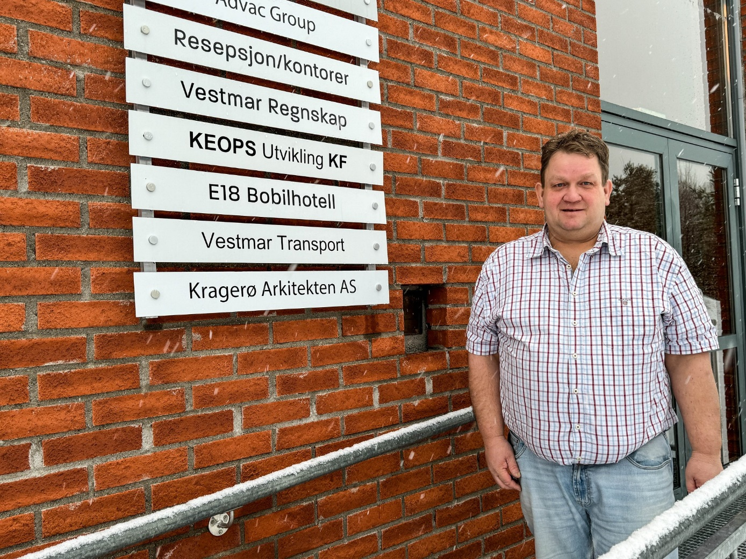

 31.01.24 20:00

[Trond Nøstvold Tou](mailto:trond.nostvold.tou@ta.no)

Etter over 10 år i Tegneriet Bygg og Interiørdesign fant Øyvind Kverndal ut at han ville prøve noe nytt.

 For abonnenter

Øyvind Kverndal hadde jobbet sammen med Lotte Spilhaug Iversen i Tegneriet Bygg og Interiørdesign AS (TBID) siden 2013. Han hadde tenkt på å drive for seg selv en stund. Da muligheten bød seg, gikk han for den.

**– Når du runder 50 er det kanskje på tide å gjøre det, smiler Øyvind Kverndal.**

Han skal være daglig leder i Kragerø Arkitekten AS, mens det er Morten Møklegård som eier firmaet gjennom Bygg Ferdig AS. Samarbeidet med Lotte Spilhaug Iversen vil fortsette, selv om de nå jobber i forskjellige bedrifter.

– Vi har jobbet sammen i over 10 år, så vi snakker med hverandre daglig. Vi kommer til å samarbeide framover også.

## Mange etterisolerer

Han skal stå for arkitekttjenester knyttet til hus, fritidsboliger og industribygg.

– Nå jobber jeg med tilbygg til en bolig, samt noen reguleringsplaner. Folk må søke om de fleste tiltak nå, så det er nok å gjøre, sier den daglige lederen.

Det er blant annet mange som velger å etterisolere huset.

– Da legges det på flere centimeter på fasaden, og det må søkes om fasadeendring, forklarer Kverndal.

Nå i starten går det en del tid til å bygge opp firmaet. Kverndal prøver likevel å ikke være på jobb døgnet rundt.

**– Det blir litt lange dager nå i starten, for å få ting i gang. Folk ringer gjerne på dagtid og sender mail på kvelden. Jeg svarer på det jeg må svare på, men prøver å skille jobb og fritid litt også, sier han.**

## Tar med seg kundene

Da Kverndal bestemte seg for å forlate Tegneriet, så ble han og Spilhaug enige om å dele de kundene de allerede hadde mellom seg. Sånn sett så starter han ikke på bar bakke i Kragerø Arkitekten.

**– Noen prosjekter samarbeider vi også om å gjøre ferdig. Så jeg starter ikke helt på null, men nå må jeg jo få inn alt av penger selv. Det er både fordeler og ulemper med det, men jeg synes det er veldig motiverende å se resultatene av jobben.**

Noen konkrete mål om hvor mye firmaet skal omsette for har han ikke satt foreløpig.

– Nå skal jeg bare komme i gang, så skal vi se på omsetningsmålene etter hvert. Vi har hatt noen tanker rundt det, men ikke satt noe eksakt mål ennå, forteller Kverndal.

## Felles lunsj

Han har kontorplass hos Vestmar Kompetansesenter på Fikkjebakke, i et av byggene til E18 bobilhotell.

– Det var litt rart å ikke jobbe i sentrum i starten, men det er i alle fall enklere med parkering her. Parkeringsplassene utenfor Central hotell var det mange som brukte på sommeren, ler Kverndal.

I bygget på Fikkjebakke er 10–12 ansatte fra forskjellige firmaer samlet under samme tak. Bedriftene samles som regel til felles lunsj.

– Jeg trives godt og ser for meg å bli her framover også, avslutter han fornøyd.